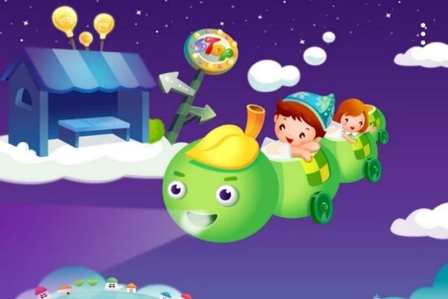**ИДЕАЛЬНЫЙ ВОЗРАСТ ДЛЯ ПОСТУПЛЕНИЯ В ДЕТСКИЙ САД**

Всем нам, как любящим, заботливым, душу вкладывающим в своего ребёнка, Мамам часто хочется найти то самое идеальное сочетание чего-либо, которое бы точно подошло и было на пользу нашему любимому чаду. Одежда, занимающая надолго и полезная игра или игрушка, няня, развивашки…  
  
Также для ещё совсем недавно родившегося малыша мы уже подбираем детский сад🏠 и время, когда он туда пойдёт, чтобы встать на очередь. И, конечно, очень хочется подобрать идеальное сочетание: «приличный» сад, душевные воспитатели, достаточная зрелость ребёнка, чтобы адаптация прошла успешней. Если первые два сочетания подобрать бывает сложно, то с возрастом поступления ребёнка в сад у нас точно есть шанс не прогадать!  
Так, какой же он, идеальный возраст для поступления в сад❓  
Согласно различным исследованиям и теориям, до 3-х лет (в среднем) у ребёнка нет сформированной потребности в длительном общении и игре со сверстниками, во взаимодействии с чужими взрослыми. Зато сильна потребность в эмоциональных контактах с мамой или близким взрослым, на основе которых формируется базовое доверие к миру и стабильная самооценка подрастающего человека.  
  
❗Часто родители могут услышать, что адаптация к саду у ребёнка в полтора года проходит проще, т.к. малыш легче расстаётся с мамой, меньше плачет. Это ошибочное мнение, т.к. внешнее спокойствие ребёнка далеко не самый главный показатель успешной адаптации. Да, часто при расставании малыши в яслях плачут меньше просто потому, что они ещё не понимают, ушла ли мама надолго или она за дверью и вот-вот вернётся, а новые игрушки быстро вызывают интерес и занимают ребёнка. В яслях детки много плачут чуть позже, когда их настигает горечь утраты мамы.😫  
  
Начиная с 2 – 2,6 лет родители отмечают, что ребёнок становится более самостоятельным, больше интересуется окружающим миром, потихоньку появляется интерес к сверстникам. Но в этом возрасте ребёнку ещё сложно заявлять о своих потребностях чужим людям, он не может сам разрешить элементарную сложную ситуацию со сверстниками, не всегда успешен в навыках самообслуживания.  
  
🌈Вот, в среднем к 3 – 3,6 годам ребёнок, напитавшись домашним теплом и маминой лаской, освоив социальные навыки и навыки самообслуживания, развив речь, мышление и внимание, пройдя первые пробы разлуки с мамой, оказывается готов к «выходу в свет». В этом возрасте обычно появляется потребность во взаимодействии со сверстниками, в сюжетно-ролевой совместной игре, в признании другими окружающими своих достижений.  
  
👉🏻Однако, задумываясь о детском садике, важно учитывать темпераментные и личностные особенности ребёнка. Не надо даже быть специалистом, чтобы понять, что у ребёнка-сангвиника адаптация будет протекать быстрее и легче в любом возрасте, чем у ребёнка-меланхолика. А явно выраженному экстраверту пребывание в детском саду с первых дней принесёт больше радости, чем интроверту.  
  
Также имеет значение семейная обстановка, в которой ребёнок находится с рождения, и наличие каких-либо стрессовых факторов (переезд, рождение братика или сестрёнки, завершение ГВ, развод и т.д.).  
  
Поэтому, можно назвать возраст 3-5 лет как оптимальный для введения в жизнь ребёнка детского сада.  
  
«Идеальный» возраст может определить только мама, если это вообще возможно...  
  
Есть ещё один момент – можно ли «опоздать» и пропустить этот оптимальный возраст легкой адаптации к саду? Да, можно, если упустить момент созревшей потребности в сепарации, тогда есть вероятность, что адаптация будет происходить тяжелее и дольше.  
  
Каждый день проживать с улыбкой, преодолеть трудности, испытать гордость за себя и малыша. Фантастика?! Нет, реальность! А, главное, всё это Вы можете! Идём в сад вместе!